TAB DERSLERİ

Tab Nedir
Tab yada tablature aşağıdaki gibi görülür.
E--------------------------------------------------------------------------
B--------------------------------------------------------------------------
G-------------------------------------------------------------------------
D-------------------------------------------------------------------------
A-------------------------------------------------------------------------
E-------------------------------------------------------------------------
Yukarıdaki şekildeki mantığı anladıktan sonra tab okumanın ne kadar kolay olduğunu göreceğiz. Tab nota okumak yerine geliştirilmiş bir tekniktir. Gitar için (diğer enstrümanlar içinde var) yukarıdaki şekli kullanacağız.
İngilizler yolun sağından gitmedikleri gibi notalarıda bizim gibi yazmazlar. A:la, B:si, C:do, D:re, E:mi, F:fa, G:sol, onların Kullandıkları notalar. Ve şu an için standart olmuş durumda.
Şimdi yukarıdaki şekle tekrar bakalım. Gitarımızda altı tane tel var. Aşağıdan yukarı doğru mi si sol re la mi, ingilizler gibi yazarsak E B G D A E, şekildeki harfler gitarımızdaki telleri, uzun devam eden çizgiler ise klavyemizi gösterir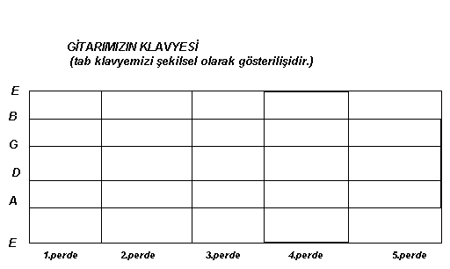
Tab Nasıl Okunur

Bir örnekle başlayalım

E-------------------------------------------------------------------------
B------------------------------------------------------------------------
G------------------------------------------------------------------------
D------------------------5-----------------------------------------------
A----------------4----------------4---------4--------3------------------
E-------------------------------------------------------------------------

Şekilde daha öncede söylediğimiz gibi gitarın klavyesini düşünelim görüldüğü gibi burada nota yerine rakamlar var.gitarınızı alınız. ilk önce dört sayısını çalıyoruz. Dört sayısının bulunduğu çizginin baş tarafında 'A' harfini görüyoruz. Bu harf gitarımızın 'la' telini(aşağıdan yukarı doğru sayarak 5.tel) ifade ediyor. Dört sayısı ise o telin dördüncü perdesinin çalınacağını söylüyor.

Sonraki 5 sayısı D teli(re notası:aşağıdan yukarı doğru 4.tel) üzerinde. Yani gitarın 4.telinin 5 numaralı perdesine basarak çalıyoruz.

Üçüncü sayı '4' ve 'A' teli üzerinde ve 4.perdeye basılarak çalınıyor.

Dördüncü sayı yine 'A' teli üzerinde 4.perdeye basılarak çalınıyor.

Tab üzerinde son sayı üç ve 'A' teli üzerinde (la teli) 3.perdeye basarak çalacağımızı ifade ediyor.

Şimdi tabı verilmiş bir parçayı birlikte çalalım.
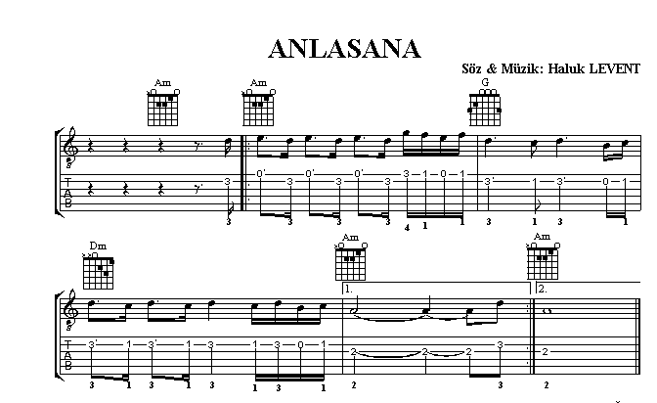
Üst tarafta notaları aşağıda ise tab olarak yazılışını görüyoruz. notanın alt tarfında tab yazılışında altı tane çizgi var. Biz biliyoruz ki en üstteki çizgi gitarımızdaki en alt teli (E) ifade ediyor. Her çizgi gitarımızdaki bir teli , rakamlar ise basacağımız perdeyi gösteriyor. Bu arada unutmayalım ki '0' rakamı o telin hiçbir perdeye basmadan boş olarak çalınacağını gösteriyor. Görüldüğü gibi tab okumak nota okumaktan daha kolay. Onun için çoğu yerde terçih ediliyor.

